**Repaso Unidad 9.**

Nombre: __________________________________________ Curso: ______ Fecha: ________

**1. Rodea con azul los meses de 31 días y con rojo los de 30 días.**

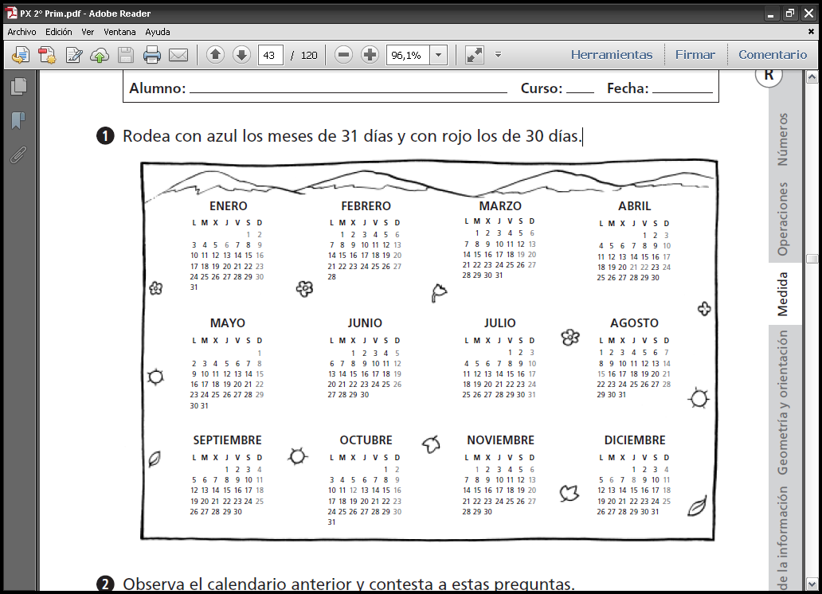

**2. Observa el calendario anterior y contesta estas preguntas.**

* ¿Qué día de la semana es el 4 de julio? ____________________________
* ¿Cuántas semanas completas tiene agosto? ___________________________
* ¿Qué meses empiezan en viernes? __________________________________
* ¿En qué meses el día 13 cae en martes? ______________________________
* ¿Es un año bisiesto? _____________________________________________

**3. Une con flechas los tiempos equivalentes.**

1 semana

1 año

1 día

7 días

60 minutos

24 horas

1 hora

12 meses

**4. Colorea la expresión que se utiliza en cada posición.**

en punto

y media

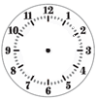

menos cuarto

y cuarto

menos cuarto

y cuarto

en punto

y media

**5. Completa la hora que se indica para que cada pareja tenga la misma.**

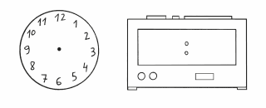

45

8



**6. Lee con atención y completa.**

6 semanas = ____ días 2 días = ____ horas

8 meses = ____ días 10 semanas = ____ días

7 años = ____ meses 5 años = ____ días

**7. Lee las oraciones y escribe V si es verdadera o F si es falsa.**

Las 5 de la tarde son las 17:00 h.

Las 12 de la noche son las 24:00 h.

Las 3 y cinco de la mañana son las 15:05 h.

Las 2 y cuarto de la tarde son las 14:45 h.

Las 8 y media de la mañana son las 08:30 h.

Las 2 menos cinco de la tarde son las 01:55 h.

**8. ¿Cuánto dinero ha ahorrado Rocío a lo largo de un año? Completa.**

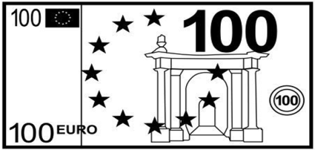



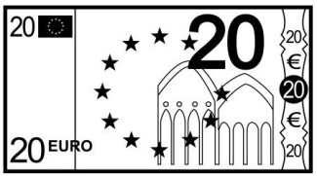

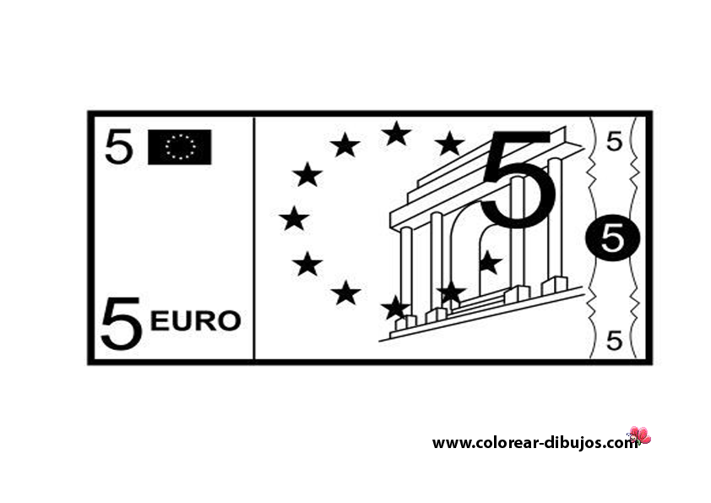





Solución: _______________________ € y __________________________ cts.

**9. Observa el ejemplo y completa.**

456 cts. = 4 € y 56 cts.

136 cts. = ___ € y ___ cts.

___ cts. = 2 € y 87 cts. ___ cts. = 7 € y 22 cts.

___ cts. = 38 € y 60 cts. ___ cts. = 67 € y 0 cts.